**DOKUMENTASI AKTIVASI USER**

Cara 1 : Melalui regristasi halaman login

1. Inputkan data diri login

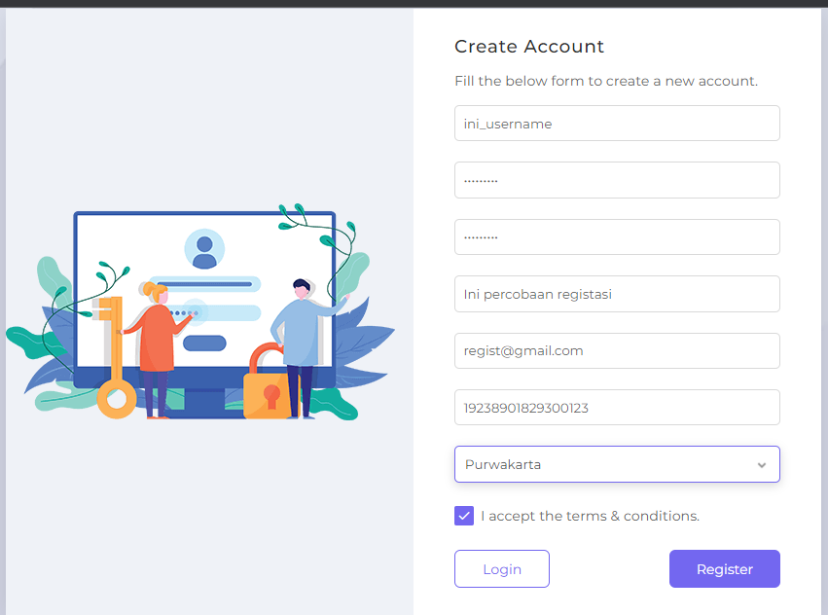

1. Setelah menekan tombol register maka hubungi admin kwarcab masing masing untuk mengaktifkan akun tersebut
2. Pada halaman admin kwarcab, lakukan aktivasi user dengan cara memasuki menu data anggota  
   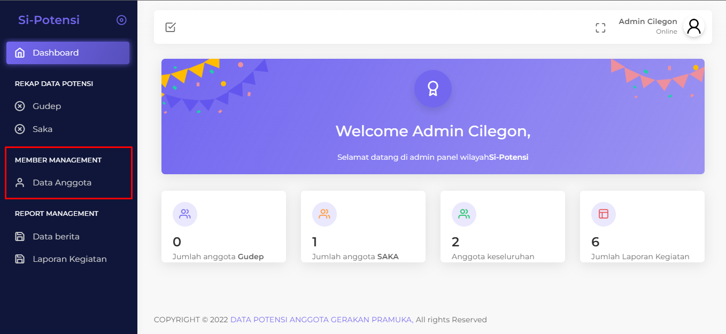

Tekan tombol aktivasi hingga berwarna abu-abu

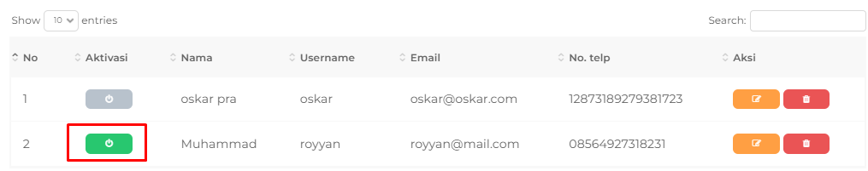

**STATUS** :  
a. Hijau : Belum aktif

b. Abu abu : Aktif

1. Kemudian isikan potensi anggota dengan cara menekan tombol edit

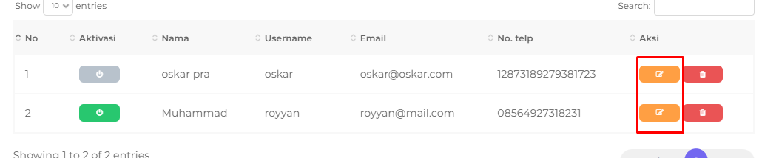

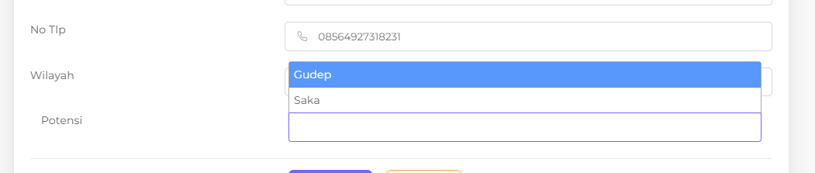

Lalu simpan

1. Login anggota sudah di aktivasi

CARA 2 : Melakukan registrasi pada halaman login Super admin / admin kwarcab

1. Tekan tombol tambah anggota

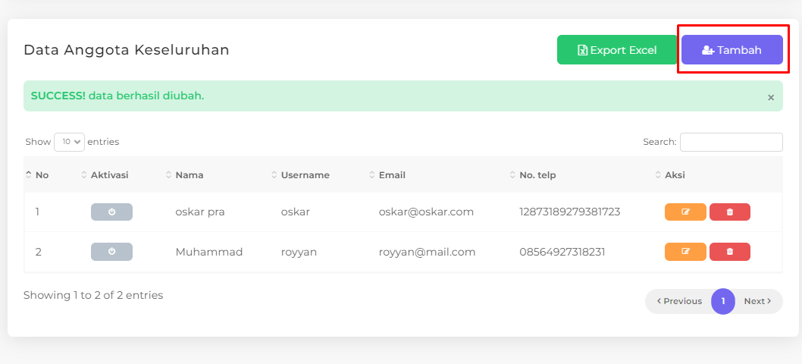

1. Isikan data login anggota

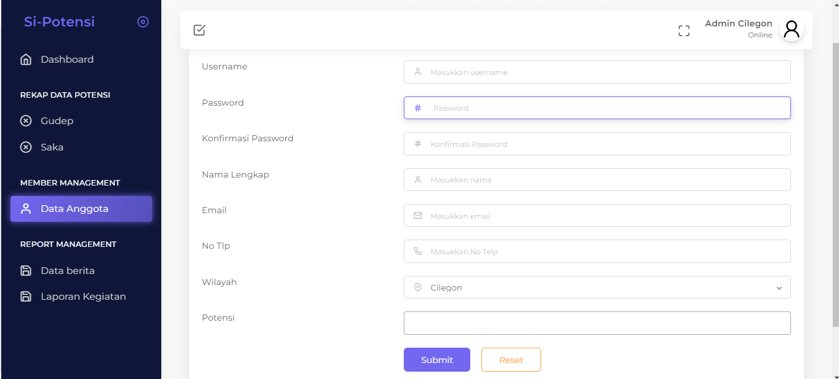

1. Lakukan aktivasi dengan cara yang sama pad Cara pertama